Univerzita Palackého v Olomouci
Pedagogická fakulta

Učitelství pro 1. stupeň základních škol

Anna Smetanová
2. ročník

Didaktika mateřského jazyka A
Seminární práce č. 2: Pravopisná cvičení I/Y po Z

Olomouc 2015

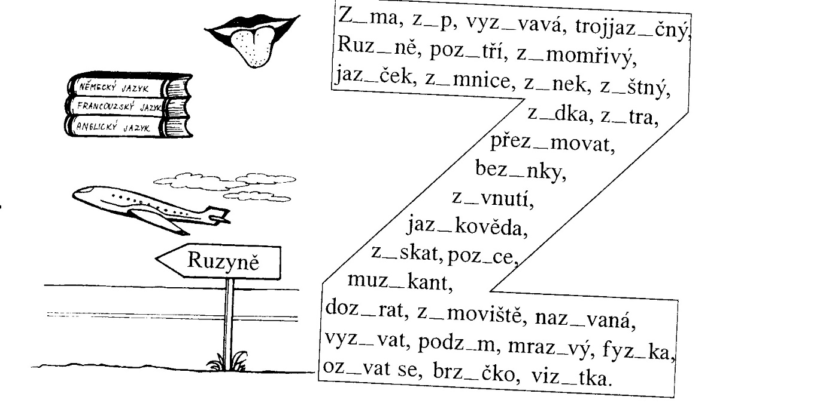
1. Vyplň písmeno Z správnými i/y:

KVAČKOVÁ, Jaromíra a Kateřina KVAČKOVÁ. Vyjmenovaná slova od B po Z: doplňovací a hravá cvičení pro 3. a 4. ročník. Vyd. 1. Brno: Nová škola, 2001, 45, 11 s. ISBN 80-7289-040-9.

2. Doplň a přepiš do sešitu:
z_skal vzdělání, cizojaz_čná kniha, nez_štná pomoc, z_mní radovánky, z_třejší den, lidová muz_ka, poz_nkovaný plech, letiště v Ruz_ni, podz_mní den, překaz_t radost, z_vat únavou, rozeklaný jaz_ček, nepatrný z_sk, brz_čko se vrať, stále se oz_valo, přijď k nám poz_tří, nízký voz_k, z_skat úspěch
POLNICKÁ, Marie. Vyjmenovaná slova: pracovní sešit pro 3. a 4. ročník. Brno: Nová škola, 2001, 27, 15 s. ISBN 8085607484.

3. Doplň slova ze závorky, dej je do správného tvaru:
miz_vá, z_třejší, z_mní, z_p, podz_m, muz_kální, doz_rá, poz_nkovaný, z_mnici, jaz_kovědec, neoz_val, jaz_ce, jazy_kověda
1. _________________ zbarvil listy. 2. Nikdo se _____________. 3. Na střechu připevnil _______________ plech. 4. Kdo zde _______________ na bezpečnost dětí? 5. Slušným chováním _______________ hodně kamarádů. 6. Mezi __________________ patří Bohuslav Havránek a Alois Jedlička. 7. Dostal _______________. 8. ________________ je věda o _______________. 9. ________________ program dne si připravíte sami. 10. Měla na sobě _______________ oblečení. 11. Šance na úspěch byla ___________________. 12. Ulomil se jí jezdec u ______________. 13. Martin má ________________ nadání.
NOVÁKOVÁ, Iva. Zábavný pravopis: luštění s procvičováním párových souhlásek a vyjmenovaných slov. Vyd. 1. Praha: Portál, 2009, 123 s. ISBN 978-80-7367-534-9.

4. Doplňte i,í nebo y,ý a zdůvodněte slova:
oz_valo se volání, jaz_ková škola, významný jaz_kovědec, nízký z_dka, nový z_mník, z_tra večer, z_slal medaili, ruz_ňské letiště, jaz_ček vah, vrátit se brz_čko, slíbil na poz_tří
MÜHLHAUSEROVÁ, Hana. Vyjmenovaná slova hravě: pracovní sešit pro 3. ročník. Brno: Nová škola, 1996, 35 s. ISBN 8085607395

5.
 | A | B | C | D | E
1 | podz_m | naz_vat se | vyz_vat | jaz_ček | z_štný
2 | brz_ | jaz_kověděc | z_sk | z_nek | bez_nky
3 | z_vat | z_mník | oz_m | miz_vý | z_vnutí
4 | jaz_k | z_tra | z_skat | poz_tří | poz_ce
5 | z_dka | doz_rat | z_mnice | z_p | z_moviště
6 | Z_ta | Ruz_ně | oz_vá | muz_kant | mraz_vý
7 | muz_ka | přez_movat | vyz_vá | trojjaz_čný | fyz_ka
8 | viz_tka | Z_na | mnohojaz_čný | viz_ta | brz_čko
9 | proz_ravý | benz_n | z_skuchtivý | jaz_lka | miz_na
10 | slz_čky | muz_kál | ciz_ina | jaz_kopzytec | z_vá

6. Diktát:
Přiletěl na letiště v Ruzyni. Letos byla tuhá zima. Nazývali ho všelijak. Zinek je bílý kov. Seděli na zídce a jedli třešně. Získat poklad nebude snadné. Musíme vstávat brzy ráno. Zítra pojedeme k babičce. Živočichové přezimují ve svých doupatech. Mluvil jazykem, kterému jsem nerozuměl. Dali jí jméno Zita. Dal zhotovit razítko firmy. Muzikanti hráli na svatbě. Vyzýval nás k následování.
KVAČKOVÁ, Jaromíra a Kateřina KVAČKOVÁ. Vyjmenovaná slova od B po Z: doplňovací a hravá cvičení pro 3. a 4. ročník. Vyd. 1. Brno: Nová škola, 2001, 45, 11 s. ISBN 80-7289-040-9.

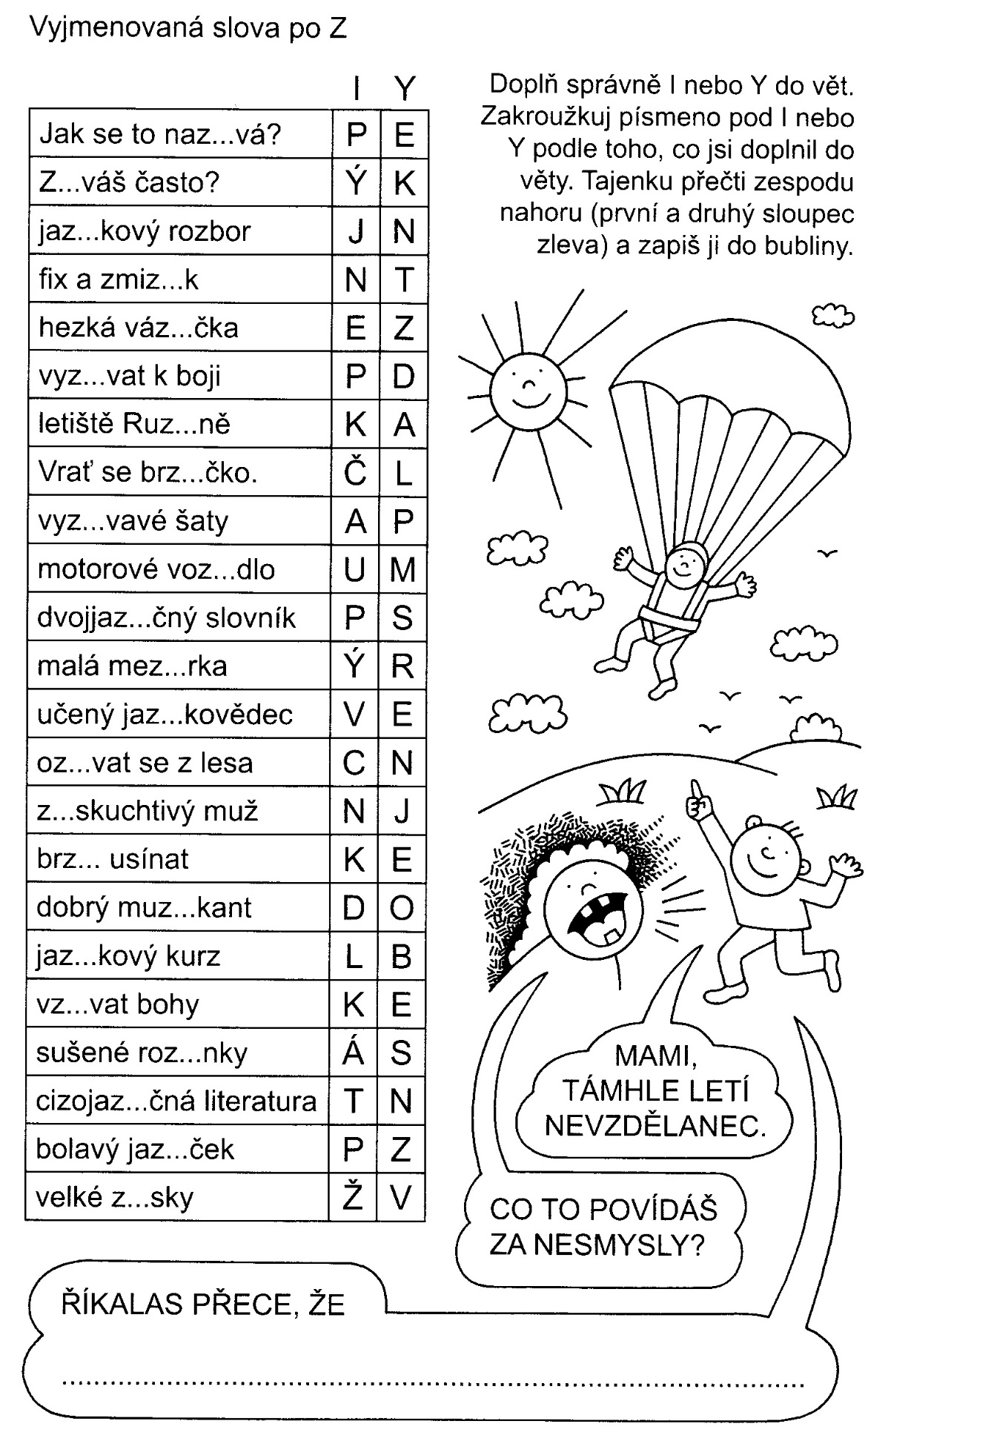
7.
NOVÁKOVÁ, Iva. Zábavný pravopis: luštění s procvičováním párových souhlásek a vyjmenovaných slov. Vyd. 1. Praha: Portál, 2009, 123 s. ISBN 978-80-7367-534-9.

8. 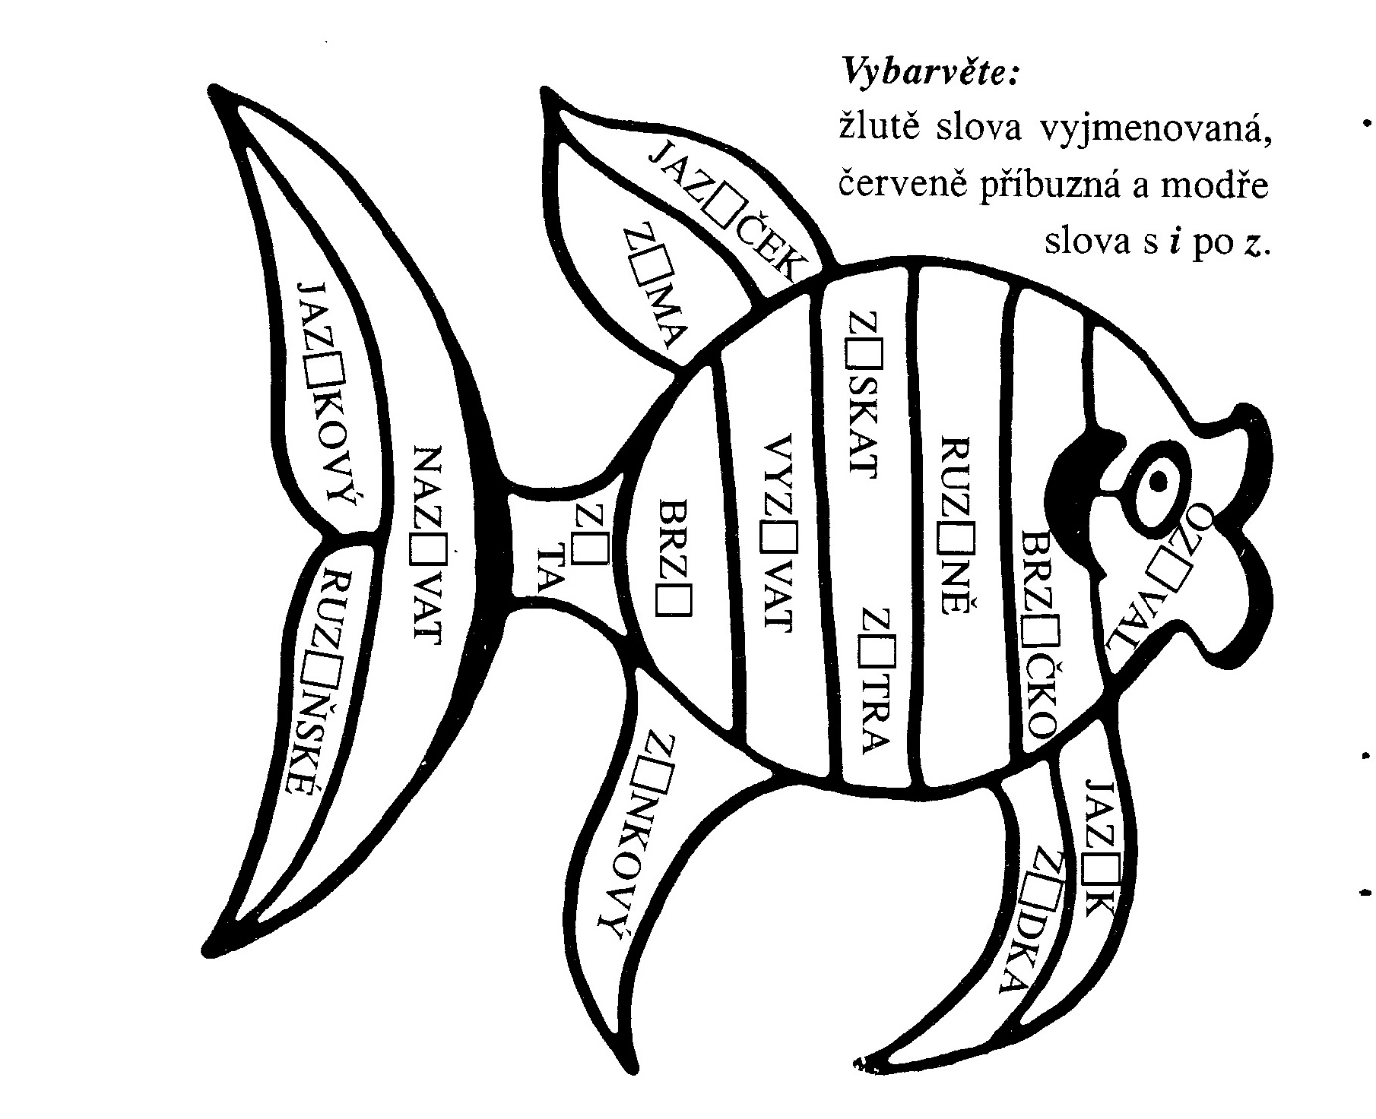
KVAČKOVÁ, Jaromíra a Kateřina KVAČKOVÁ. Vyjmenovaná slova od B po Z: doplňovací a hravá cvičení pro 3. a 4. ročník. Vyd. 1. Brno: Nová škola, 2001, 45, 11 s. ISBN 80-7289-040-9.

9. Najdi chyby v textu a cvičení přepiš:
Sýkory u nás přezymují. Děti oblékají teplé zimníky. Jak se nazívá toto město? Na stráni se ozývá volání ptáků. Vrátíme se pozítří. Zýskali jsme v soutěži první místo. Podzimní dny jsou chmurné. Četbou získáš mnoho vědomostí. Střecha byla pokryta zynkovým plechem. Nazívej věci pravým jménem. Bude zima, bude mráz. Brzyčko napadne sníh. Ve středověku rytíři vyzávali k souboji. Obilí seté na podzim se nazívá ozym. Žába lapá jazykem. Zítra musíš brzi vstávat. Vrať se brzi. Naše kočka se nazívá Micka. Nezívej a jdi spát. Jaký je váš zisk?
vlastní tvorba, inspirace- POLNICKÁ, Marie. Vyjmenovaná slova: pracovní sešit pro 3. a 4. ročník. Brno: Nová škola, 2001, 27, 15 s. ISBN 8085607484.

10. Vyjmenovaná slova rozmístíme po třídě a každý žák dostane několik slov příbuzných, které musí přiložit ke správnému vyjmenovanému slovu. Následuje společná kontrola.

vzývat | ozývat se | vyzývat | jazykověda
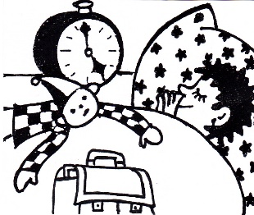  brzy | 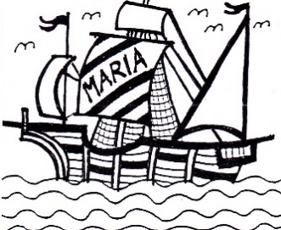  nazývat | 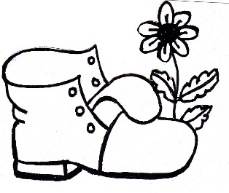  jazyk | 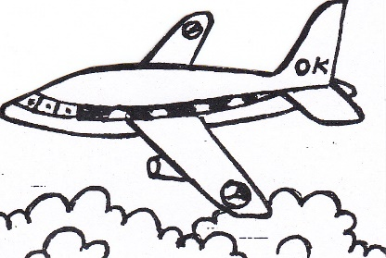  Ruzyně
jazýček | jazykový | cizojazyčný | dvojjazyčný

LALÁKOVÁ, Libuše. Didaktická hra S. ZS Mikulasovice, [cit. 2015-21-4]. Dostupné na http://www.zs.mikulasovice.com/vzdelavaci-materialy-cesky-jazyk-90.html

